Tarea

Ivan Daniel Igua Benavides

Objetivo: Generar habilidad en el uso del patrón de algoritmo de recorrido total.

Escriba los métodos de la clase Curso que resuelven los siguientes problemas, los cuales corresponden a las dos variantes del patrón de algoritmo de recorrido total.

1. Escriba un método para modificar las notas de los estudiantes de la siguiente manera: a todos los que obtuvieron más de 4,0, les quita 0,5. A todos los que obtuvieron menos de 2,0, les aumenta 0,5. A todos los demás, les deja la nota sin modificar:

Def cambiarNotas(self):

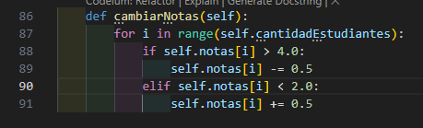

1. Escriba un método que retorne la menor nota del curso:

Def darMenorNota(self):

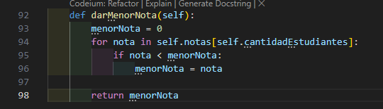

1. Escriba un método que indique en cuál rango se encuentra la mayoría de las notas del curso. Los rangos están definidos de la siguiente manera: rango 1 de 0,0 a 1,99, rango 2 de 2,0 a 3,49, rango 3 de 3,5 a 5,0. El método debe retornar el número del rango.

Def darRangoConMasNotas(self):

